Note :

 | Académie : |  |  | Session :
 | Examen : |  |  |  | Série :
DANS CE CADRE | Spécialité/option : |  | Repère de l’épreuve :
 | Épreuve/sous épreuve :
 | NOM :
 | (en majuscule, suivi s’il y a lieu, du nom d’épouse)  Prénoms : | N° du candidat ………………..  (le numéro est celui qui figure sur la convocation ou liste d’appel)
 | Né(e) le :
Ne rien Écrire | Appréciation du correcteur
Il est interdit aux candidats de signer leur composition ou d'y mettre un signe quelconque pouvant indiquer sa provenance.

Baccalauréat Professionnel
Maintenance des Systèmes de Production Connectés
Épreuve E2 PREPARATION D’UNE INTERVENTION
Sous-épreuve E2. a Analyse et exploitation des données techniques

DQR - CORRIGE
BRIQUETTICC

Matériel autorisé :
- L’usage de la calculatrice avec mode examen actif est autorisé.
- L’usage de calculatrice sans mémoire, « type collège » est autorisé.

Problématique :

Les utilisateurs du Briqueticc souhaitent augmenter les domaines d’application de leur système en utilisant d’autres matériaux comme le papier, la sciure de bois ainsi que le carton, qui s’avèrent être eux aussi de bons combustibles potentiels.

Après des phases de test, ils ont constaté qu’en fonction du matériau compacté par la machine, la qualité de compression des buchettes était variable.
Les buchettes se délitent avant utilisation et cela engendre des pertes importantes.

Pour compenser ce défaut, il est nécessaire d’adapter l’effort de poussée du vérin de compression pour obtenir une meilleure densité des buchettes.

On vous propose donc :
1 – D’étudier l’installation d’un pressostat réglable qui permettrait le réglage de la pression du vérin de compression afin d’optimiser le fonctionnement de ce système,

2 – De réaliser une fiche de consignes de réglage de la pression en fonction du matériau, à l’usage des opérateurs de la machine.

Q0 | Lecture du dossier technique et ressources | DTR 2 à 14/14 | Temps conseillé :  15 minutes

Q1 | Analyse fonctionnelle et structurelle | DTR 2 à 3/14 | Temps conseillé :  25 min

Q 1.1 – Complétez le diagramme SADT A-0 suivant en replaçant au bon endroit les termes suivants :
Résidus de fabrication, Briqueticc, briquettes combustibles, Transformer des résidus de fabrication en briquettes combustibles,

………………………………
………………………………
R :
E :
C :
W :
………………………………
………………………………
………………………………

A-0
...………………………

Q 1.2 – Identifier les différents sous-ensembles permettant d’assurer les fonctions suivantes en indiquant le repère dans la bulle correspondante :

- Malaxer

- Fermer la chambre
de compression

- Compacter/compresser

- Avancer la matière dans
la chambre de compression

- Pincer

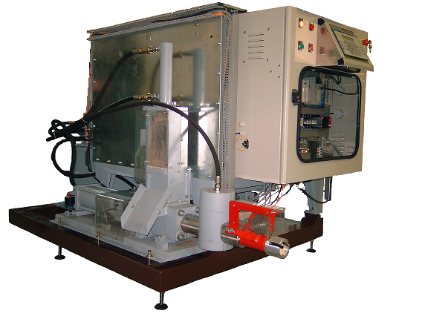
Q 1.3 – Indiquez sur quelle fonction nous allons devoir agir pour obtenir une bonne qualité de compression des buchettes :

…………………………………………………………………………………………

Q 1.4 – Indiquez, en vous servant du dossier technique et ressources, quel sous-ensemble permet de réaliser cette fonction :

…………………………………………………………………………………………

Q 1.5 – Indiquez, en vous servant du dossier ressources, le nom des composants constituants ce sous-ensemble.

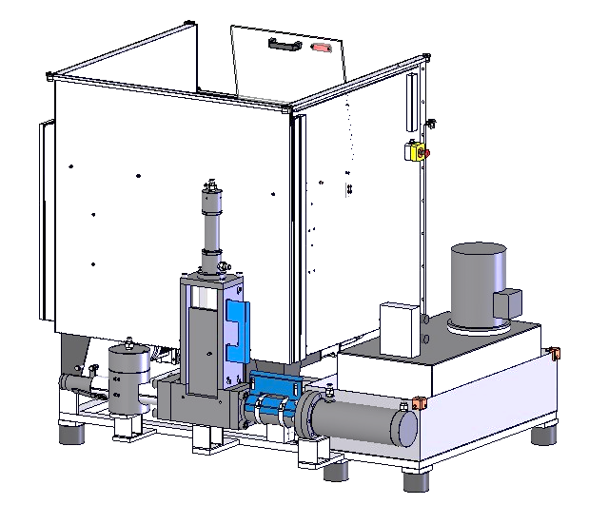
de
…………………………………………………………………………………………

…………………………………………………………………………………………

…………………………………………………………………………………………

…………………………………………………………………………………………

Q2 | Etude du circuit hydraulique | DTR 5/14 | Temps conseillé :  30 min

Q 2.1 – Complétez le tableau suivant afin de mieux appréhender le schéma hydraulique du sous-ensemble étudié

Repère de l’élément | Nom | Fonction dans le système
2A2 | ……………………….  ……………………….  ………………………. | ……………………………………………..  ……………………………………………..  ……………………………………………..
2V2 | ……………………….  ……………………….  ………………………. | ……………………………………………..  ……………………………………………..  ……………………………………………..
2S3 | ……………………….  ……………………….  ………………………. | ……………………………………………..  ……………………………………………..  ……………………………………………..

Q 2.2 – Relevez sur le schéma hydraulique le nom et le repère de l’élément qui assure la protection générale du circuit.

…………………………………………………………………………………………

Q 2.3 – De quelle manière protège-t-il ce circuit ? Détaillez votre réponse

…………………………………………………………………………………………
…………………………………………………………………………………………
…………………………………………………………………………………………
…………………………………………………………………………………………

Q 2.4 – Relevez sur le dossier technique la pression de tarage de 2S3.

…………………………………………………………………………………………

Q3 | Etude du vérin de compression | DTR 2 à 7/14 | Temps conseillé :  40 min

Q 3.1 – Relevez sur le plan du vérin de compression (DTR 7/14) les caractéristiques dimensionnelles du vérin et dans le dossier technique, les caractéristiques d’utilisation du circuit d’alimentation.

Caractéristiques dimensionnelles du vérin : (N’oubliez pas les unités)

Diamètre du piston : …………………………………

Diamètre de la tige : …………………………………

Course : …………………………………

Caractéristiques du circuit hydraulique (n’oubliez pas les unités) :

Pression max : …………………………………

Débit pompe : ………………………………….

Rappel de la problématique :
Les utilisateurs du Briqueticc souhaitent augmenter les domaines d’application de leur système en utilisant d’autres matériaux comme le papier, la sciure de bois ainsi que le carton, qui s’avèrent être eux aussi de bons combustibles potentiels.
Après des phases de test, il a été déterminé, un effort minimum nécessaire au compactage de différents matériaux.

Q 3.2 - Relever dans le dossier technique quels matériaux peuvent être utilisés dans le Briqueticc ainsi que les efforts pratiques associés.

Matériau | Effort pratique (minimum) en N | Effort pratique (minimum) en daN
Copeaux de bois | 33930 N | 3393 daN
…………………………………  …………………………………  ………………………………… | …………………………………  …………………………………  ………………………………… | …………………………………  …………………………………  …………………………………
…………………………………  …………………………………  ………………………………… | …………………………………  …………………………………  ………………………………… | …………………………………  …………………………………  …………………………………
…………………………………  …………………………………  ………………………………… | …………………………………  …………………………………  ………………………………… | …………………………………  …………………………………  …………………………………

Q 3.3 – Indiquer sur quels paramètres il faut agir afin de développer la force nécessaire à chacun des matériaux

On donne la relation ci-dessous :

F= P x S | F : Force en daN
 | P : Pression en bar
 | S : Surface en cm²

…………………………………………………………………………………………
Afin de déterminer la meilleure solution de compactage des matériaux, en agissant soit sur la pression (intervention sur le pressostat) soit sur la surface du vérin de compactage (changement de vérin à chaque changement de matériau), on vous demande de compléter le tableau ci-dessous :

Exemple de détermination de la pression pour le matériau « Copeaux de bois » :

Force à développer= 3393 daN

Diamètre du piston du vérin de compactage installé= 12 cm

- Déterminer la surface du piston :

S_{piston} = π x R² = π x 6² = 113,1 cm²

- Déterminer la pression :

Pression = F / S = 3393 / 113 = 30 bar

 | Action sur la pression | Action sur le vérin
Matériau | Pression de réglage (en bar) sans changement de vérin | Surface du piston (cm²) nécessaire sans changement de pression (30 bar)
Copeaux de bois | 30 | 113,1
…………………………………  …………………………………  ………………………………… | …………………………………  …………………………………  ………………………………… | ...................................  ...................................  ...................................
…………………………………  …………………………………  ………………………………… | …………………………………  …………………………………  ………………………………… | ...................................  ...................................  ...................................
…………………………………  …………………………………  ………………………………… | …………………………………  …………………………………  ………………………………… | ...................................  ...................................  ...................................

Q4 | Choix de la solution permettant l’adaptation du système aux différentes matières d’œuvre | DTR 6/14 | Temps conseillé :  5 min

Q 4.1 Présentation des solutions techniques permettant le changement de matière d’œuvre :
Opération possible | Avantages | Inconvénients
Changement de vérin 2A2 à chaque changement de production. | Aucun | Temps d’intervention  (à chaque changement de matière d’œuvre)
Remplacement pressostat 2S3 par pressostat réglable. | Rapidité de réglage | Temps d’intervention  (Une seule fois)

Après analyse du tableau ci-dessus, quelle est selon vous, la solution la plus adaptée ? (Le temps d’arrêt doit être le plus court
possible).

…………………………………………………………………………………………

Q5 | Choix du pressostat | DTR 6/14 | Temps conseillé :  5 min

Q 5.1 - En fonction des valeurs de pression trouvées dans le tableau de la question Q3.3.,
Indiquer ci-dessous la plage de réglage de pression nécessaire :

…………………………………………………………………………………………

Q 5.2 - En vous référant à la documentation technique fournie, choisissez et indiquez ci-dessous la référence du pressostat réglable répondant à notre besoin.

…………………………………………………………………………………………

